How to Access Zoom via a link on a Clever Teacher Page on the Laptop/

Cómo acceder a Zoom a través de un enlace en la página de Clever Teacher en la computadora portátil
Step 1:  Type “Google Chrome” in the search bar on the bottom left and click or press on “Google Chrome.”  Paso 1:  Escriba "Google Chrome" en la barra de búsqueda en la parte inferior izquierda y haga clic o presione ‘Google Chrome.” | 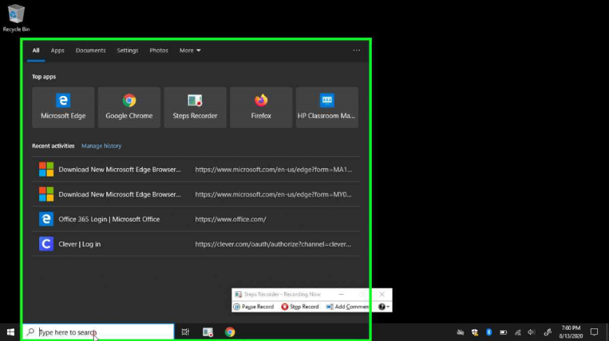
Step 2:  Type in www.clever.com/in/maywood89/ in the browser.  Paso 2:  Escriba en www.clever.com/in/maywood89/ en el navegador. | 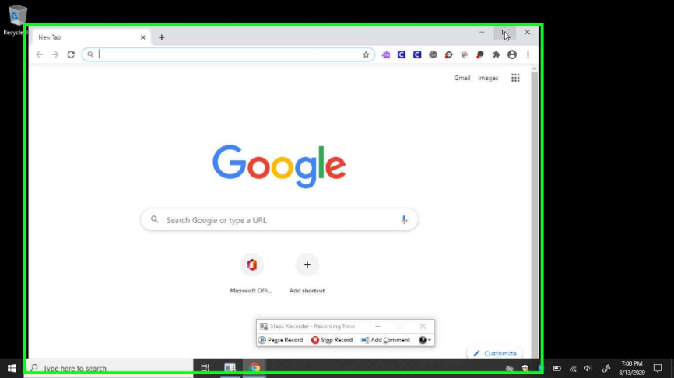
Previous Next  Step 3:  Option  A. PreK-5th student clicks or presses "Clever Badge Login" and sign in with QR code on badge  B. PreK-8th student clicks or presses “Log in with Office 365” and sign in using student email (firstname.lastname@d89student.org) and password, which is the student number (200******).  Paso 3:  Opción  A. Estudiantes de PreK-5th haz clic o presiona "Clever Badge Login" e inicia sesión con el código QR en la insignia  B. Estudiantes de PreK-8th haz clic o presiona “Iniciar sesión con Office 365” e iniciar sesión con el correo electrónico del estudiante (nomber.apellido@d89student.org)  y la contraseña, que es el número del estudiante (200 ******). | 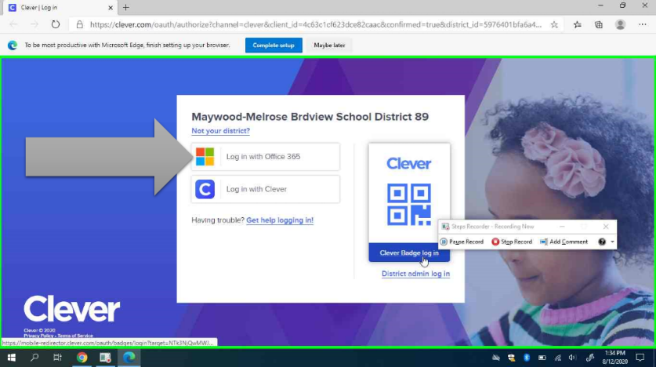
Step 4:  PreK-5th student with a badge clicks or presses "Allow" so the web browser can “Use your camera” to take a picture of the Clever badge, which is a QR code (see below).  Paso 4:  Estudiantes de PreK-5º con una insignia hace clic o presiona "Permitir" para que el navegador web pueda "Usar su cámara" para tomar una foto de la insignia Clever, que es un código QR (ver más abajo).  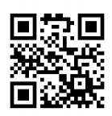 | 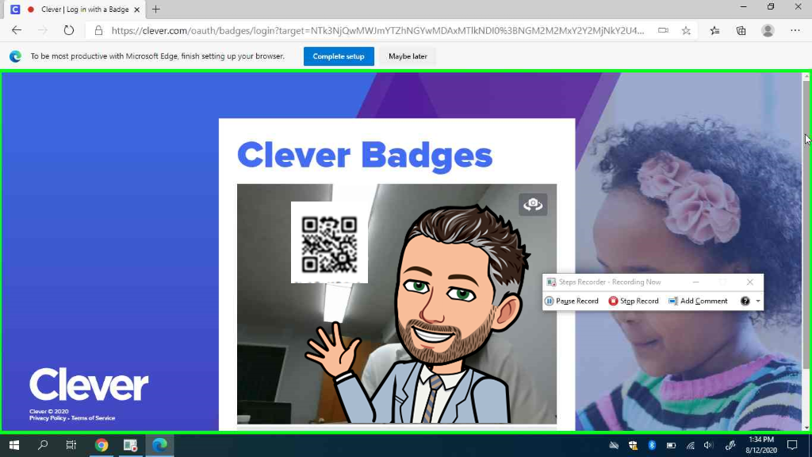
Step 5:  Student is now in Clever and clicks or presses on the teacher page.  Paso 5:  El estudiante está ahora en Clever y hace clic o presiona en la página del profesor. | 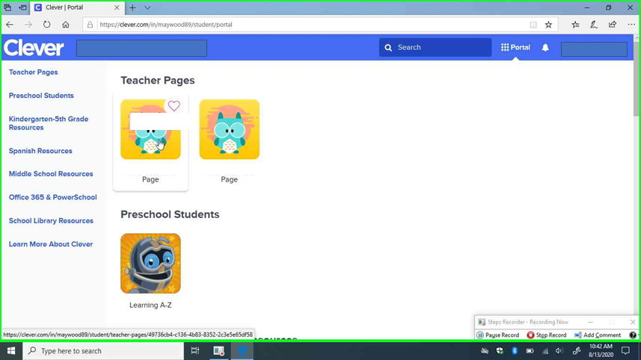
Step 6:  After the Teacher Page opens and click on the “Zoom Meeting” link.  Paso 6:  Después de que se abra la página del profesor, haga clic en el enlace "Zoom Meeting". | 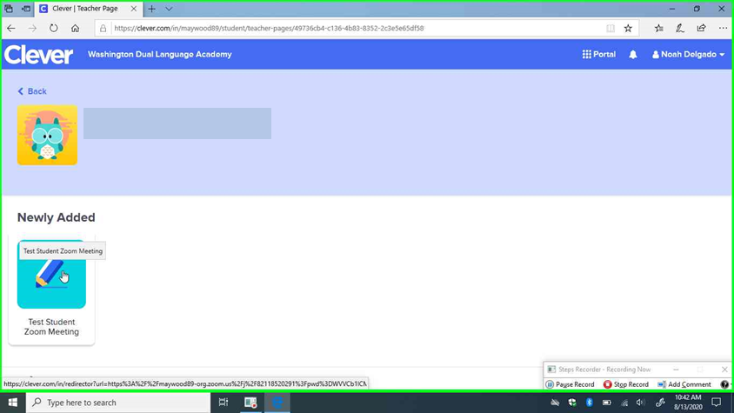
Step 7:  Click or press on “download and run Zoom” to download Zoom for the first time.  Paso 7:  Haga clic o presione en "descargar y ejecutar Zoom" para descargar Zoom por primera vez. | 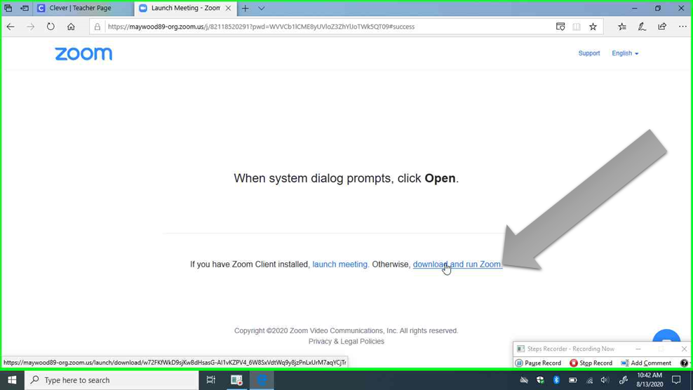
Step 8:  Click or press “Run” to download and install Zoom.  Paso 8:  Haga clic o presione "Ejecutar" para descargar e instalar Zoom. | 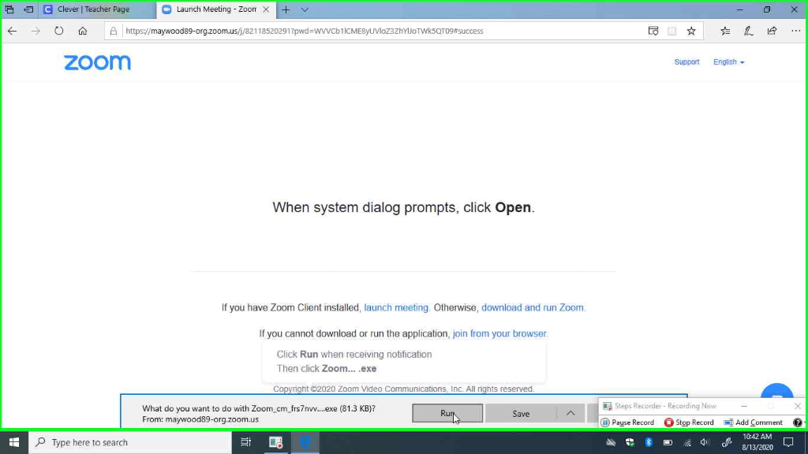
Step 9:  Click or press "Zoom" icon to start the Zoom.  Paso 9:  Haga clic o presione el icono "Zoom" para iniciar el Zoom. | 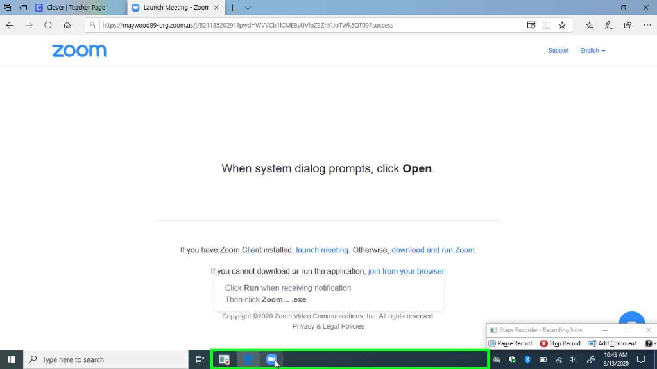
Step 10:  Type in your name on “Enter your name.”  Paso 10:  Escriba su nombre en "Enter your name". | 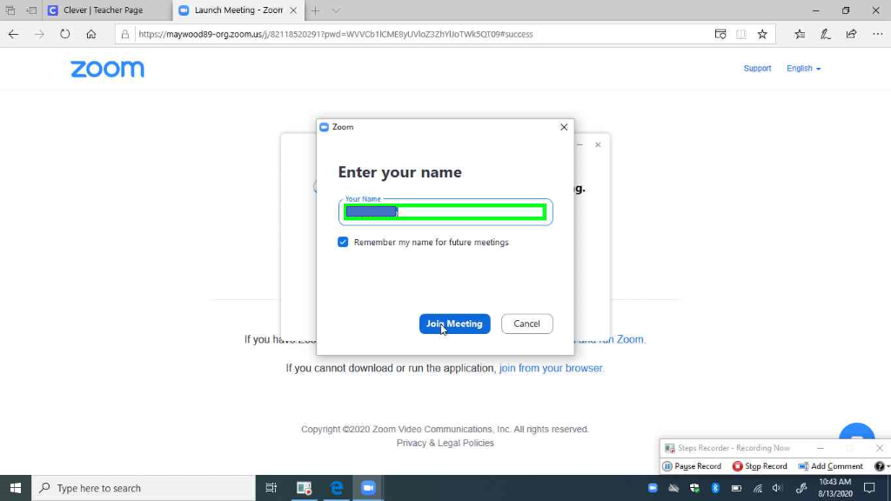
Step 11:  Click or press “Join Meeting”  Paso 11:  Haga clic o presione “Join Meeting” | 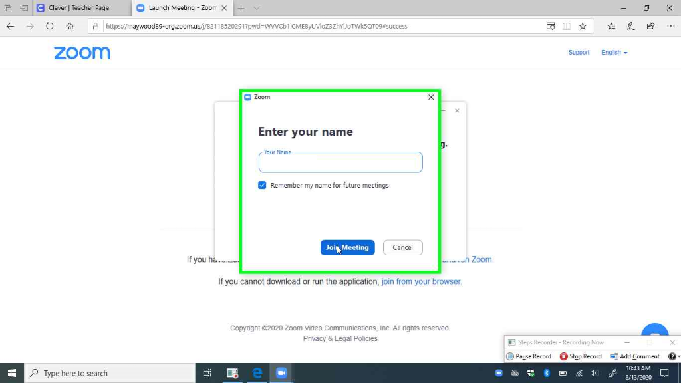
Step 12:  Click or press “Join with Computer Audio” in the pop-up to hear and speak on the Zoom meeting.  Paso 12:  Haga clic o presione "Join with Computer Audio" en la ventana emergente para escuchar y hablar sobre la reunión de Zoom. | 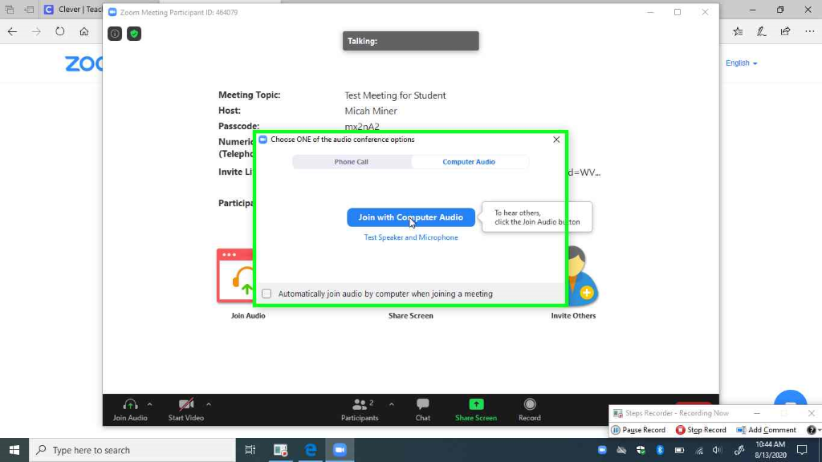
Step 13:  Click “Chat” to type in the box to the teacher and other Zoom meeting participants.  Paso 13:  Haga clic en "Chat" para escribir en el cuadro para el profesor y otros participantes de la reunión de Zoom. | 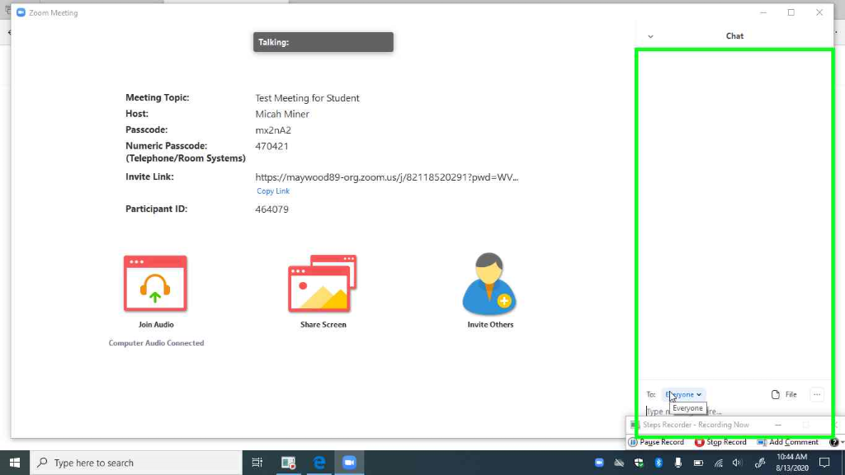
Step 14:  Click “Unmute” button to talk and be heard on the Zoom Meeting  Paso 14:  Haga clic en el botón "Unmute" para hablar y ser escuchado en la reunión de Zoom | 